附件一：
2010级本科新生报到工作安排
时间 |  |  |  | 内容 |  | 责任单位 | 备注
8.24 |  |  | 10:00 | 召开新生辅导员工作会议 | （1）下发迎新工作方案 | 学工部
 |  |  | 10:00 | 召开新生辅导员工作会议 | （2）抽签确定迎新场地 | 学工部
 |  |  | 10:00 | 召开新生辅导员工作会议 | （3）确定新生党员、班干名单，下发新生党员、班干培训通知 | 学工部
 |  |  | 10:00 | 召开新生辅导员工作会议 | （4）落实迎新日工作 | 学工部
 |  |  | 14:00 | 召开迎新工作部门协调会，确定迎新工作方案。 |  | 办公室
8月27日 |  |  |  | 收集各学院讲座参加申请表，协调场次。 |  | 学工部
 |  |  |  | 收集经各学院完善的新生安排一览表（附件发送卫生所、图书馆、宣传部，确定体检，入馆教育，参观校史馆时间。 |  | 学工部
8月29日 |  |  |  | 各学院上交学院宣传喷绘设计（3米高5米宽），统一制作悬挂。 |  | 各学院
 |  |  |  | 完成新生接站志愿者招募，并于30号之前将名单上报至学生处，通知志愿者于9月1号晚上至叙伦厅参加培训。 |  | 各学院
9.1—9.2 |  | 8:30—11:30  13:30—17:00 |  | 各学院组织新生新生党员、班干前往下沙校区钧儒厅参加培训（非下沙校区学院自行安排车辆前往，统一报销） |  | 各学院
9月2日 |  | 上午 |  | 搭建各学院场地帐篷，悬挂迎新宣传喷绘、气球，准备派发迎新用桌椅 |  | 学工部
 |  |  |  | 按原定宣传方案，完成学校介绍宣传牌，欢迎横幅，拱门、标语的制作和悬挂 |  | 宣传部
 |  |  |  | 摆放地下车库及校内车辆引导指示牌 |  | 保卫处
 |  | 13:00 |  | 于艺术中心侧厅领取迎新用桌椅，开始布置场地（摆放横幅，宣传品，座椅），布置咨询区场地。 |  | 各学院
 |  |  |  | 开始布置绿色通道和职能部门服务帐篷 |  | 学工部
 |  |  |  | 布置好新生摄影点，安排次日服务人员及设备 |  | 教科院
 |  |  |  | 开始布置教务接待咨询点 |  | 教务处
 |  | 13:30 |  | 校领导视察迎新现场 |  | 办公室
 |  | 16:30 |  | 接站辅导员、志愿者到行政楼111领取工作用品（迎新点举牌、桶装饮用水、杯子、工作证、工作人员矿泉水） |  | 各学院
 |  | 晚上 |  | 确定迎新工作人员，咨询点班主任，教授人选 |  | 各学院
9月3日 | 6:00 |  |  | 安排好接站车辆，送接站工作人员出发 |  | 后勤、各学院
9月3日 | 7:30 |  |  | 各学院新生发放物品摆放完毕，工作人员到位 |  | 各学院
9月3日 | 8:00-17:00 |  |  | 接待报到新生 |  | 各学院
9月3日 | 17:15 |  |  | 清点整理迎新场地 |  | 各学院
9月3日 | 18:30-21:00 |  |  | 指派志愿者于行政楼大厅值班，接待晚至新生 |  | 团委
9月4号 | 6:00 |  |  | 安排好接站车辆，送接站工作人员出发 |  | 后勤、各学院
9月4号 | 7:30 |  |  | 各学院新生发放物品摆放完毕，工作人员到位 |  | 各学院
9月4号 | 8:00-17:00 |  |  | 接待报到新生 |  | 各学院
9月4号 | 17:15 |  |  | 清点整理迎新场地 |  | 各学院
9月4号 | 18:15 |  |  | 按抽签顺序入场，在指定位置就坐，引导本学院新生家长在制定位置就坐。 |  | 各学院
9月4号 | 19:00-21:00 |  |  | 开学典礼及迎新晚会 |  | 团委

其它事项：
1.研究生报到与专业所在学院的本科生报到地点一致，不另设报到地点；
2.新生报到时，请各学院工作人员细致核对新生身份证，以免代为报名；
3.未尽事宜请联系学工部，联系人：陈勋，联系方式：28866896，（600）13732263201。

附件二：
2010年杭州师范大学志愿者迎新工作安排
一、时间安排
1.8月30日开始志愿者招募，9月1日前完成。
2.9月1日晚上19:00，望道厅集中培训。
3.9月3、4日7：30前志愿者到岗。
二、迎新志愿者岗位设置
名称 | 地点 | 职责、服务要求 | 人数（人）
提前报到接待志愿者 | 行政楼大厅 | 1.将提前报到学生引导至其学院新生提前报到点 | 每时段5人
校内下车点接待志愿者 | 校门口 | 1.主动上前迎接新同学和家长  2.向新同学和家长送上第一句问候，欢迎来到杭州师范大学  3.熟记场内各点分布，以最便捷的路线到达指定学院  4.送至相应学院后，返回下车点，准备迎接下批新生 | 30
校门区引导 | 南门、西门 | 负责校门口新生引导工作：  1.引导过往学生注意避让车辆  2.引导家长车辆统一走学校南门  3.告知新生报道地点，灯光球场 | 10+5=15
公交站接站志愿者 | 下沙高教东区站、下沙高教文溯站、下沙城站、566终点站 | 主要负责下沙各主要公交车站新生的接站工作，协助新生叫车、看管物品等  1.告知新生行走路线  2.坚守服务岗位，不用陪同新生到学校 | 5+5+5+5=20
校内引导  （主要路口引导志愿者） | 校内主要路口、地下车库 | 负责校内各主要路口的引导工作  主动向新生介绍校园分布情况，给他们指路 | 20
家长返程点志愿者 | 西林广场石碑旁 | 配合学校完成家长返程工作  1.做好现场秩序维护工作  2.做好劝解工作，请家长耐心等待  3.返程时间：13：00—16：30  4.告知家长返程车辆只开往火车城站和九堡客运中心，以免误乘 | 10
摄影点志愿者 | 惠风湖边、校门口 | 协助新生完成拍照留影工作 | 每时段3人
收费处志愿者 | 报到场内 | 1.维持好现场秩序，请新生和家长排队缴费  2.提醒新生和家长注意保管好财务安全 | 10
保卫处志愿者 | 校内 | 协助保卫处维持校内秩序 | 10
后勤宿舍志愿者 | 新生宿舍 | 协助后勤住宿公司各楼层楼管进行新生入宿工作，各楼层安全巡视 | 40
接站跟车讲解志愿者 | 接站车 | 向新生和家长介绍学校情况，跟车签字，核对用车次数 | 30
机动志愿者 | 校内 | 常规任务同校内接待志愿者，但遇突发事件可根据需要调动 | 10
人数总计 |  |  | 约200人
三、有关要求
1.统一思想，提高认识。
各学院要从学校事业长远发展的战略高度，充分认识志愿者迎新工作的意义，精心组织志愿者招募工作，以最快的速度、最短的时间吸纳广大同学加入到为新同学服务的队伍中来，确保这项工作落到实处。
2.广泛宣传，全面发动
各学院要结合实际情况，利用展板、海报等形式宣传。将具有服务意识和服务意愿的同学吸纳到志愿服务的行列中来。
3.把握时效，加强管理
各学院要精心准备，尽早安排，务必在8月30日之前完成志愿者招募工作任务，并将申请人数和登记表上报校青协统一进行审核。
四、其他事项
未尽事宜请联系团委青年志愿者协会，联系人：张昌羽，联系方式：13634115918（665918）。

附件三：
杭州师范大学2010级新生接站方案
为更好的完成迎新工作，决定在杭州各主要汽车、火车站点设立“校外迎新接待点”，并安排车辆接送新生来校报到。现将有关工作安排如下:
一、总体要求
安全有序 规范便捷 展示形象
二、部门分工和职责
校外接待点主要负责迎新车辆的安排、调配和登记;做好各接
待点相关单位的联系工作;热情迎接新生，将新生和家长从各接待
点接送到报到的校区。
1.后勤服务集团:负责迎新车辆的安排、调度，做好各接待点迎新工作的前期准备和后勤支撑。
2.学工部、校团委:指定干部带队，组织学生志愿者参加接待点工作，做好有关迎新物品的准备。
三、各站点接站人员安排
1.接站工作联系：陈勋 13732263201，28866896
2.现场车辆调度：待定
3.车辆安排
2010.9.3—9.4杭州师范大学新生接送车辆安排表
序号 | 站点 | 车辆数 | 司机 | 联系方式
1 | 九堡客运中心 | 6
2 | 九堡客运中心 | 6
3 | 九堡客运中心 | 6
4 | 九堡客运中心 | 6
5 | 九堡客运中心 | 6
6 | 九堡客运中心 | 6
7 | 汽车南站 | 2
8 | 汽车南站 | 2
9 | 汽车西站 | 2
10 | 汽车西站 | 2
11 | 汽车北站 | 2
12 | 汽车北站 | 2
14 | 火车城站 | 6
15 | 火车城站 | 6
16 | 火车城站 | 6
17 | 火车城站 | 6
18 | 火车城站 | 6
19 | 火车城站 | 6
20 | 火车南站 | 3
21 | 火车南站 | 3
22 | 火车南站 | 3
23 | 机动 | 3
24 | 机动 | 3
25 | 机动 | 3
4.志愿者安排
（1）具体岗位安排
序号 | 站点 | 负责部门 | 志愿者人数 | 负责人
1 | 九堡客运中心 | 人文、材化、卫管 | 各学院派5名志愿者参加接站，最好男生 | 辅导员1名
2 | 汽车南站 | 理、生科 | 各学院派5名志愿者参加接站，最好男生
3 | 汽车西站 | 体育、信工 | 各学院派5名志愿者参加接站，最好男生
4 | 汽车北站 | 外语、政经 | 各学院派5名志愿者参加接站，最好男生
5 | 火车城站 | 临床、护理、法 | 各学院派5名志愿者参加接站，最好男生 | 辅导员1名
6 | 火车南站 | 初教、阿里 | 各学院派5名志愿者参加接站，最好男生
（2）信息上报：请各学院将上述5名志愿者信息于9月1日中午12点前将电子稿发至学工部邮箱。
序号 | 学院 | 班级 | 姓名 | 学号 | 联系电话 | 交行卡号 | 备注
四、有关注意事项
1.接站时间：9月3、4日7：00—16：00；
2.大家首先一定问清楚学生报到的校区，以免坐错车；
3.钱江学院经济与管理分院、外国语言文化分院、新闻传播分院新生在下沙校区报到，请工作人员注意；
5.钱江学院下沙校区学生由我们负责接到下沙校区，美术学院新生由钱江学院负责接到古荡湾校区；
6.跟车讲解员在车辆发车前一定要先欢迎大家来到杭州师范大学求学，并重复目的地校区，以免误乘，发车后开始介绍学校相关情况；
7.发车标准：基本坐满，入座率达90%以上才能发车，每车必须由一名工作人员随车返校后再原车返回，并在跟车单上签字；
8.接站期间人多车多，情况复杂，工作人员一定要提醒家长和新生注意人身和财务安全；
9.车辆路线：所有接站车辆都从学校西门进，到西林广场前下车，再从北门出；
10.随车发放矿泉水，限每人一瓶。
11.学校提供工作人员矿泉水、工作证、餐费补贴（中餐自行安排），火车城站需带凳子；
12.9月2日前学生处及相关接站负责人熟悉报到现场；
13.接站工作人员出发时间9月3日6：30，地点：下沙校区行政楼门口发车，9月2日16：30领取物品清单：迎新点举牌、桶装饮用水、杯子、工作证、工作人员矿泉水等物品。

附件四:
学院 | 活动项目 | 新生人数 | 时间 | 场地 | 场地空余时段
阿里 | 开学典礼 | 239 | 9月5日晚上19:00-21:00 | 两百座报告厅（添加塑料凳） | 叙伦厅：  9月7日  13:30—15:00  艺术中心剧场：  9月5日晚上  9月6日下午  9月7日下午
人文 | 开学典礼 | 313 | 9月5日晚上19:00-21:00 | 五百座报告厅 | 叙伦厅：  9月7日  13:30—15:00  艺术中心剧场：  9月5日晚上  9月6日下午  9月7日下午
材化 | 开学典礼 | 153 | 9月6日下午13:30—15:00 | 模拟法庭 | 叙伦厅：  9月7日  13:30—15:00  艺术中心剧场：  9月5日晚上  9月6日下午  9月7日下午
法学院 | 开学典礼 | 162 | 9月5日晚上19:00-21:00 | 模拟法庭 | 叙伦厅：  9月7日  13:30—15:00  艺术中心剧场：  9月5日晚上  9月6日下午  9月7日下午
信工 | 开学典礼 | 159 | 9月5日晚上19:00-21:00 | 叙伦厅 | 叙伦厅：  9月7日  13:30—15:00  艺术中心剧场：  9月5日晚上  9月6日下午  9月7日下午
护理 | 开学典礼 | 169 | 9月6日下午15:30—17：00 | 两百座报告厅 | 叙伦厅：  9月7日  13:30—15:00  艺术中心剧场：  9月5日晚上  9月6日下午  9月7日下午
医药卫管 | 开学典礼 | 207 | 9月7号下午13:30—15:00 | 两百座报告厅 | 叙伦厅：  9月7日  13:30—15:00  艺术中心剧场：  9月5日晚上  9月6日下午  9月7日下午
生科 | 开学典礼 | 148 | 9月6号下午13:30—15:00 | 叙伦厅 | 叙伦厅：  9月7日  13:30—15:00  艺术中心剧场：  9月5日晚上  9月6日下午  9月7日下午
临床 | 开学典礼 | 237 | 9月6日下午13:30—15:00 | 两百座报告厅（添加塑料凳） | 叙伦厅：  9月7日  13:30—15:00  艺术中心剧场：  9月5日晚上  9月6日下午  9月7日下午
教科 | 开学典礼 | 82 | 9月6日下午15:30—17：00 | 叙伦厅 | 叙伦厅：  9月7日  13:30—15:00  艺术中心剧场：  9月5日晚上  9月6日下午  9月7日下午
理学院 | 开学典礼 | 251 | 9月6日下午13:30—15:00 | 五百座报告厅 | 叙伦厅：  9月7日  13:30—15:00  艺术中心剧场：  9月5日晚上  9月6日下午  9月7日下午
初教 | 开学典礼 | 312 | 9月6日下午15:30—17：00 | 五百座报告厅 | 叙伦厅：  9月7日  13:30—15:00  艺术中心剧场：  9月5日晚上  9月6日下午  9月7日下午
体育 | 开学典礼 | 169 | 9月6号下午13:30—15:00 | 模拟法庭 | 叙伦厅：  9月7日  13:30—15:00  艺术中心剧场：  9月5日晚上  9月6日下午  9月7日下午
外国语 | 开学典礼 | 282 | 9月7号下午13:30—15:00 | 五百座报告厅 | 叙伦厅：  9月7日  13:30—15:00  艺术中心剧场：  9月5日晚上  9月6日下午  9月7日下午
政经 | 开学典礼 | 154 | 9月6日下午15:30—17：00 | 模拟法庭 | 叙伦厅：  9月7日  13:30—15:00  艺术中心剧场：  9月5日晚上  9月6日下午  9月7日下午
各学院开学典礼场地使用协调方案（讨论稿）

其他事项：
1.本学期开学阶段日程安排紧凑,可支配时间与场地有限,请各位根据此方案尽量安排。
2. 各学院也可根据本学院讲座申报情况，利用9月5日—9月7日其他时间举行开学典礼。
3. 新生家长会或其他需使用场地的活动，各学院自行寻找场地，我处不予协调。
4.如有冲突自行与其他学院协调场地。
5.请各学院将最终确定开学典礼时间于8月27日前告知我处，以便排定其他活动时间。
6.未尽事宜请联系学工部刘伟伟，联系电话： 28862988、15257138983（658983），
邮箱：fayete@163.com。

附件五:
杭州师范大学2010年迎新工作通讯录
序号 | 部门 | 联系人 | 手机 | 备注
1 | 党委办公室
2 | 宣传处
3 | 学工部
4 | 教务处
5 | 保卫处
6 | 研究生处
7 | 招就处
8 | 校团委、志愿者
9 | 信息办
10 | 计财处
11 | 图书馆
12 | 设备处
13 | 卫生所
14 | 接站工作联系人
15 | 接站车辆调度
16 | 人文学院
17 | 理学院
18 | 材化学院
19 | 生科院
20 | 信工院
21 | 音乐学院
22 | 体育学院
23 | 美术学院
24 | 外国语
25 | 政经院
26 | 法学院
27 | 教科院
28 | 初教院
29 | 临床医学院
30 | 护理学院
31 | 卫管学院
32 | 阿里学院
33 | 国际服务工程学院
34 | 钱江学院（下沙）
*请填好迎新工作联系人，会后反馈，以便统一制作迎新工作通讯录。

附件六:
各学院迎新场地及宣传牌悬挂示意图（2010年）
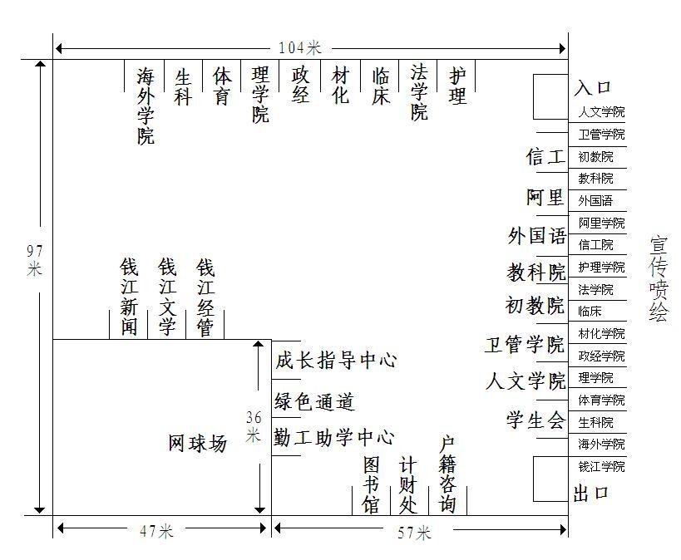
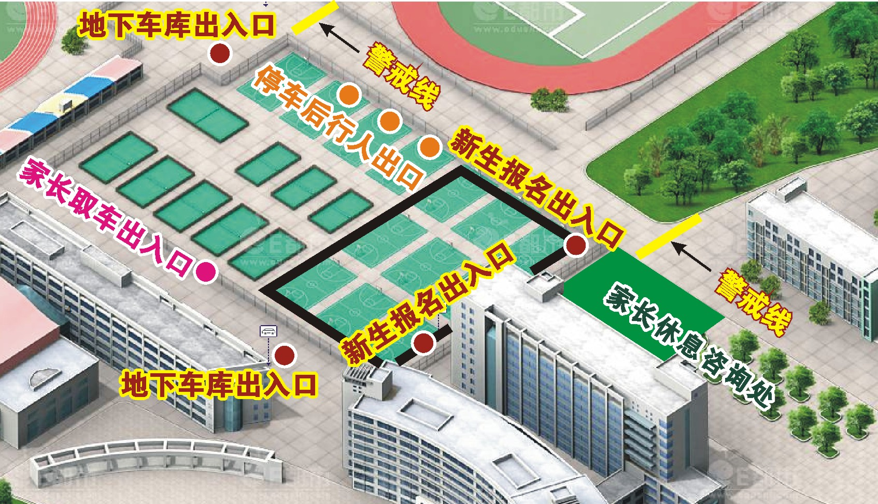
附件七: 2010级新生特别教育计划----迎新特别教育周安排
日期 | 时间 | 报告内容 | 参与人员 | 地点 | 责任单位
9月4日 | 晚上18:30 | 开学典礼和迎新晚会 | 全体新生 | 图书馆 | 学工部、团委
9月5日  （暂定） | 上午8:20-10:00 | 第一场始业教育报告  报告人：校长 叶高翔  报告题目：“一流大学，一流学子” | 全体新生 | 艺术中心、各报告厅 | 学工部、各学院
9月5日  （暂定） | 下午13:30-15:00 | 第二场始业教育报告  报告人：校友 陈越光、傅杰、吕薇  报告题目：“穿越人生历程的透视—我的大学生活” | 部分新生 | 艺术中心 | 学工部、各学院
9月6日  （暂定） | 下午13:30-15:30 | 第三场始业教育报告  报告人：浙大教授 郑强  报告题目：“当代大学生的成才之道和历史责任” | 部分新生 | 艺术中心 | 学工部、各学院
9月7日  （暂定） | 上午8:20-10:30 | 第四场始业教育报告  报告人：副校长 王利琳  报告题目：“大学教育与大学成才” | 部分新生 | 艺术中心 | 学工部、各学院
9月7日  （暂定） | 下午14:00—16:00 | 第五场始业教育报告  报告人：贺贤士院士  报告题目：“两弹一星的历史伟业” | 部分新生 | 望道厅 | 学工部、各学院
9月7日  （暂定） | 晚上18:00-20:00 | 第六场始业教育报告  报告人：沈松勤教授  报告题目：“从知识的快感到知性的愉悦—读大学的幸福” | 部分新生 | 艺术中心 | 学工部、各学院
9月8日（暂定） | 晚上18:00-20:00 | 第七场始业教育报告  报告人：校友 郭羽  报告题目：“成功从大学起步” | 部分新生 | 艺术中心 | 学工部、各学院
9月13日（暂定） | 晚上18:00-20:00 | 第八场始业教育报告  报告人：殷企平教授  报告题目：“外语学习和大学理想” | 部分新生 | 艺术中心 | 学工部、各学院
9月18日 | 晚上18:00-20：00 | 校大学生艺术团迎新专场演出 | 部分新生 | 艺术中心 | 团委、学生会
*此为初步安排，具体安排执行前另行通知。

附件八: 新生始业教育周与军训教育期间各学院新生安排一览表
时间  学院（人数） | 人数 | 3 |  |  | 4 |  |  | 5 |  |  | 6 |  |  | 7 |  |  | 8 | 9 | 11 | 13 | 18 | 9.8—9.21 | 21
时间  学院（人数） | 人数 | 上午 | 下午 | 晚上 | 上午 | 下午 | 晚上 | 上午 | 下午 | 晚上 | 上午 | 下午 | 晚上 | 上午 | 下午 | 晚上 | 晚  上 | 下午 | 下午 | 晚  上 | 晚上 | 9.8—9.21 | 上午
人文学院 | 313 | ○ | ○ |  | ○ | ○ | ● | ★ | ★ | █ | ▲7:30 |  |  |  |  | ★ |  | ◇ | ※ |  | ● | √ | Ω
理学院 | 252 | ○ | ○ |  | ○ | ○ | ● | ★ | ▲13:00 |  |  | █ |  |  | ★ | ★ |  | ◇ | ※ | ★ | ● | √ | Ω
材化学院 | 152 | ○ | ○ |  | ○ | ○ | ● | ★ | █ |  |  | ★ |  |  | ▲14:30 | ★ | ★ | ◇ | ※ |  | ● | √ | Ω
生科院 | 148 | ○ | ○ |  | ○ | ○ | ● | ★ |  |  |  | █ |  |  | ▲14:30 |  | ★ | ◇ | ※ | ★ | ● | √ | Ω
信工院 | 159 | ○ | ○ |  | ○ | ○ | ● | ★ | ★ | █ |  | ★ |  | ▲7:30 |  |  | ★ | ◇ | ※ |  | ● | √ | Ω
体育与健康学院 | 169 | ○ | ○ |  | ○ | ○ | ● | ★ | ★ |  | █ | ★ |  | ▲10:30 |  |  |  | ◇ | ※ |  | ● | √ | Ω
外国语学院 | 282 | ○ | ○ |  | ○ | ○ | ● | ★ | ▲14:30 |  |  | ★ |  | ★ |  | █ |  | ◇ | ※ | ★ | ● | √ | Ω
政治经济学院 | 154 | ○ | ○ |  | ○ | ○ | ● | ★ |  |  |  |  |  | ▲7:30 | █ | ★ | ★ | ◇ | ※ | ★ | ● | √ | Ω
法学院 | 162 | ○ | ○ |  | ○ | ○ | ● | ★ |  | █ |  | ★ |  | ▲9:00 |  | ★ |  | ◇ | ※ |  | ● | √ | Ω
教育科学学院 | 79 | ○ | ○ |  | ○ | ○ | ● | ★ | ★ |  |  | █ |  | ★ | ▲13:00 |  |  | ◇ | ※ |  | ● | √ | Ω
初等教育学院 | 312 | ○ | ○ |  | ○ | ○ | ● | ★ | ★ |  | ▲9:00 | █ |  | ★ |  |  | ★ | ◇ | ※ |  | ● | √ | Ω
临床医学院 | 321 | ○ | ○ |  | ○ | ○ | ● | ★ | ★ |  | █ |  |  | ★ | ▲13:00 |  |  | ◇ | ※ | ★ | ● | √ | Ω
护理学院 | 167 | ○ | ○ |  | ○ | ○ | ● | ★ |  |  |  | █ |  | ▲9:00 |  | ★ | ★ | ◇ | ※ |  | ● | √ | Ω
医药卫管学院 | 207 | ○ | ○ |  | ○ | ○ | ● | ★ | █ |  | ▲10:30 | ★ |  |  |  |  | ★ | ◇ | ※ |  | ● | √ | Ω
阿里巴巴商学院 | 239 | ○ | ○ |  | ○ | ○ | ● | ★ | ▲13:00 | █ |  | ★ |  | ★ |  |  |  | ◇ | ※ | ★ | ● | √ | Ω
海外学院 | 90 | ○ | ○ |  | ○ | ○ | ● | ★ |  |  |  |  |  | ★
总计 |  |  |  |  |  |  |  |  | 1353 |  |  | 1370 |  | 1323 | 252 | 1200 | 1299 |  |  | 1396

注：1、学生总人数按招生计划计算，具体数字略有调整。
2、○为新生报到；●依次为开学典礼迎新晚会、音乐学院汇报演出、大学生艺术团汇报演出；★为专题报告讲座； ♣图书馆入馆教育；♥为参观校园、校史馆；▲体检；√为军训时间，※为防恐综合演习、消防演习；█为各学院开学典礼；◇专场安全教育；△为心理健康教育。 为新生特别教育计划系列讲座，根据各学院申报情况再行确定；Ω为阅兵式；空白部分或未标出部分各学院可自行安排。

9.5叶校长讲座安排——
下沙校区：
艺术中心1200座：生科院（148）；护理（167）；材化（152）；信工（159）；法学院（162）；体育（169）；政经（154）；教科（79）；动漫学院（70人）；
500座：理（252）；外国语（282）
200座：阿里（239）
叙伦厅：卫管（207）
多媒体教室：人文（313）；初教（312）；临床（321）；临床（321）；钱江（700人）；海外学院（90人）

文一路校区：
国服学院（655人）

9.7下午贺贤士院士讲座安排——
望道厅（+塑料凳）：理学院（252）

杭师大2010级新生体检安排表（下沙校区4189）

时间 |  | 9月5日 | 人数 | 9月6日 | 人数 | 9月7日 | 人数
上 午 7：30-  11：30 | 7:30 | 教科院研 | 66 | 人文学院 | 304 | 信工院 | 160
上 午 7：30-  11：30 | 7:30 | 外语学院研 | 73
上 午 7：30-  11：30 | 7:30 | 法学院研 | 20
 |  |  |  |  |  | 政经学院 | 147
上 午 7：30-  11：30 | 7:30 | 护理学院研 | 15
上 午 7：30-  11：30 | 7:30 | 体育学院研 | 46
上 午 7：30-  11：30 | 9:00 | 材化学院研 | 26 | 初教院 | 315 | 护理学院 | 165
上 午 7：30-  11：30 | 9:00 | 理学院研 | 33
上 午 7：30-  11：30 | 9:00 | 人文学院研 | 70
 |  |  |  |  |  | 法学院 | 161
上 午 7：30-  11：30 | 9:00 | 生科院研 | 64
上 午 7：30-  11：30 | 9:00 | 政经学院研 | 18
上 午 7：30-  11：30 | 10:30 | 社科部研 | 3 | 卫管学院 | 195 | 体育学院 | 169
上 午 7：30-  11：30 | 10:30 | 基础部研 | 2
上 午 7：30-  11：30 | 10:30 | 初教院研 | 5
上 午 7：30-  11：30 | 10:30 | 信工院研 | 6
上 午 7：30-  11：30 | 10:30 | 卫管学院研 | 16
下午 13：00 -16：30 | 13:00 | 阿里学院 | 239 | 钱江经管 | 425 | 临床学院 | 222
 |  |  |  |  |  | 钱江临床 | 82
下午 13：00 -16：30 | 13:00 | 理学院 | 248
 |  |  |  |  |  | 教科院 | 75
下午 13：00 -16：30 | 14:30 | 外语学院 | 279 | 钱江外语 | 200 | 材化学院 | 150
 |  |  |  | 钱江新闻 | 46 | 生科院 | 144
总计 |  | 742 |  | 1485 |  | 1475
注：1.体检上午11：30结束；下午17：00结束。
2.体检地点：下沙校区生活区15号楼卫生所。

公管处（卫生所）
附属医院
2010年8月26日

